В 2009 году были утверждены Федеральные Государственные Требования, это было связано с тем, что настала необходимость стандартизаци и содержания дошкольного образования, для того что бы обеспечить каждому ребенку стартовые возможности для успешного обучения в школе.
Непосредственно образовательная деятельность выстроена в соответствии с ФГТ, а именно в деятельности отсутствует жесткая предметность, развитие осуществляется в игре, а не в учебной деятельности, через проект идет закрепление знаний, во главу угла ставится индивидуальный подход, партнерская деятельность взрослого и ребенка.
Завершение проекта «Осень, овощи, фрукты, ягоды»
Направление: Познавательно-речевое развитие
Социально-личностное
образовательная область:
познание (обучение грамоте)
коммуникация (развитие речи)
социализация (ознакомление с окружающим)

Возрастная категория: подготовительная к школе группа

ГБДОУ детский сад № 16 Компенсирующего вида
Красногвардейского района
г. Санкт- Петербург

Конспект непосредственно образовательной деятельности
« В гостях у Маши и Медведя»
Направление: Познавательно-речевое развитие
образовательная область: познание, коммуникация
подготовительная к школе группа

Составитель:
Учитель - логопед : Галина Борисовна Сахно
специалист высшей квалификационной категории

2013 год
Цель: Развитие лексико-грамматических категорий
Коррекционные задачи:
1.Закрепить лексические темы «Овощи-фрукты-ягоды». Развивать связную речь, умение придумывать предложения на заданную тему. Совершенствовать мыслительные операции: обобщение, классификация, исключение.
2. Развивать умение образовывать от существительных слова прилагательные. Формировать навыки словообразования, работа над слоговой структурой слова.
3.Формировать навыки звукового анализа, упражнять в выделении гласных звуков из слов, определять количество звуков в слове.
4.Учить, правильно произносить слова, ставить правильно ударения в словах: грушевый, сливовый, свёкла и т.д..
5. Развивать слуховую, зрительную память и внимание.
6. Воспитывать умение выслушивать ответы детей, не перебивать, умение помочь товарищу.
Предварительная работа: беседы об овощах , фруктах, ягодах, загадывание загадок, составление предложений по образцу
№ страницы | действия
1 страница  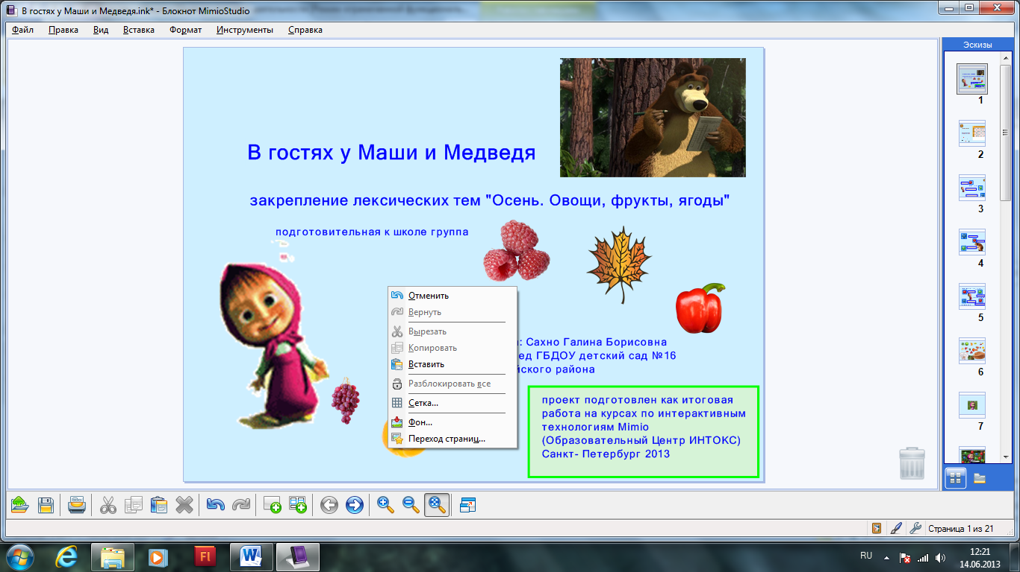 | Название проекта
2 страница  Развитие зрительного восприятия, памяти, внимания. Развитие связной речи  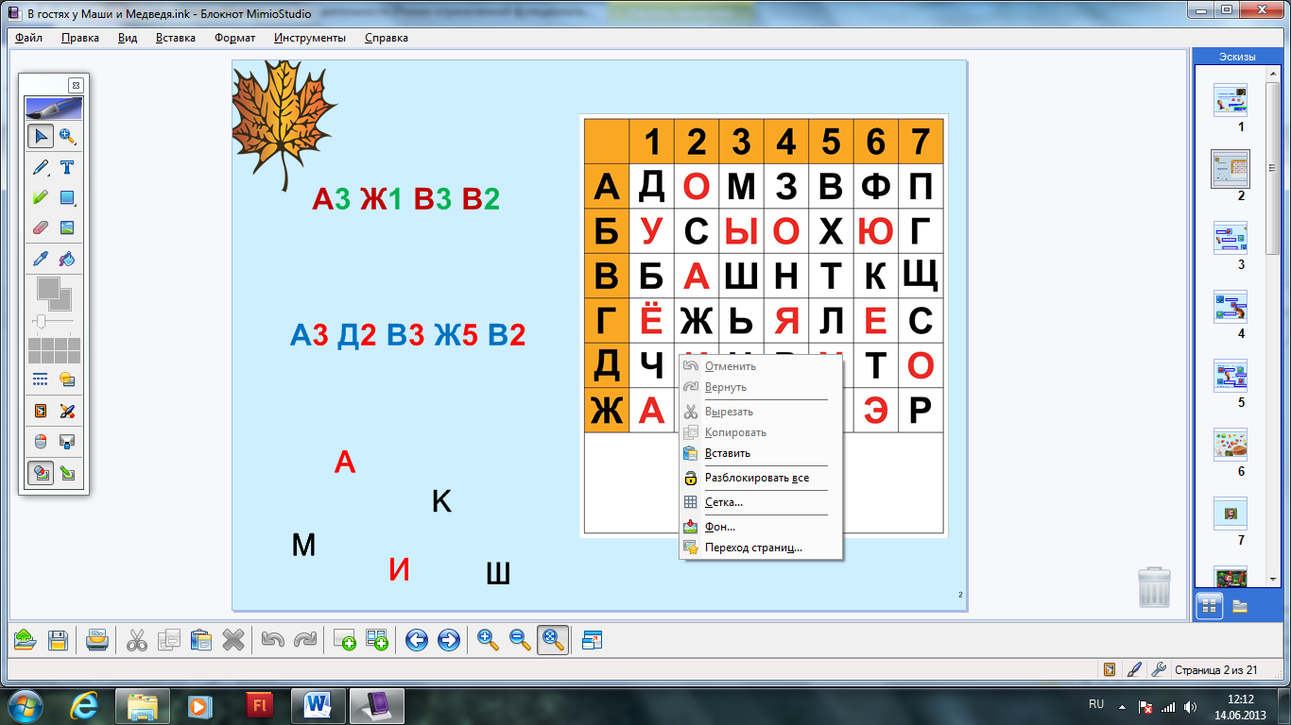 | Ребята, нас приглашают в гости, а вот кто я не могу понять, может вы сможете расшифровать письмо?  ( дети выполняют задание, проговаривая свои действия: в квадрате А3 буква М и т.д)  Дети собирают слова Маша, Мишка.  Как вы думаете, из какого мультфильма эти герои? (Маша и Медведь)
3,4,5 страницы  Развивать умение составлять правильные слова из перепутанных слогов, работа над слоговой структурой слова, развитие памяти, внимания, сообразительности.  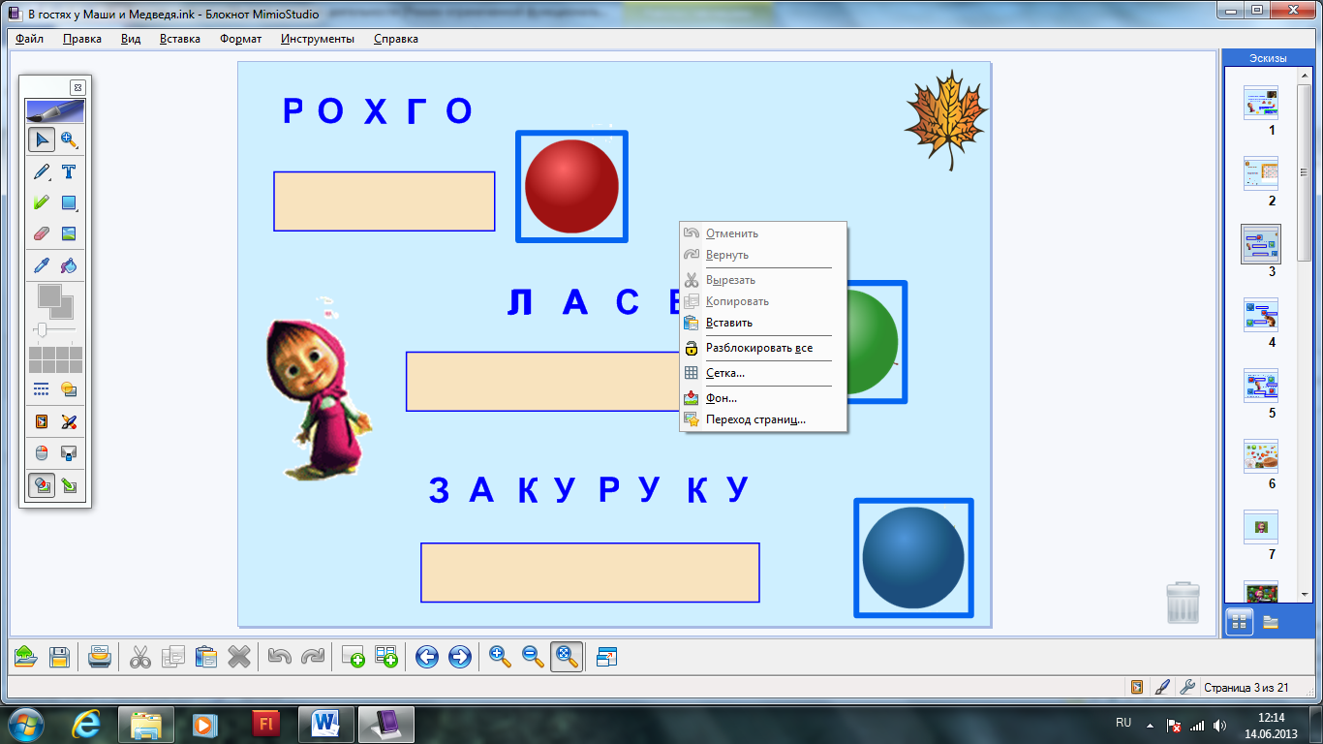 | Маша и Мишка просят вас помочь собрать урожай. А кто знает, что такое урожай?(ответы детей). Когда собирают урожай ? (осенью)  Как вы думаете какие овощи созрели в огороде у Маши и Мишки?(дети выполняют задание, проверяют правильность ответов)
6 страница  Развитие грамматических категорий, развитие навыков словообразования и словоизменения, закрепление обобщающих понятий, классификация предметов по группам. Развитие умения правильно строить предложения  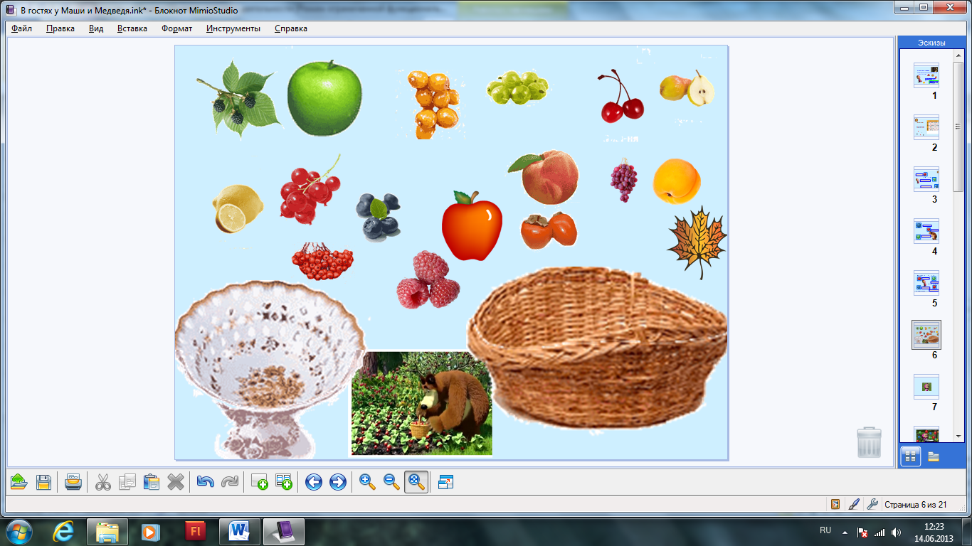 | В огороде мы справились, а теперь пойдем в сад, как вы думаете, что растет в саду?  Маша попросила Мишку собрать ягоды в вазу, а фрукты в корзину, но Мишке не справиться, давайте ему поможем.  Какие ягоды растут в саду? А какие в лесу?
7 страница  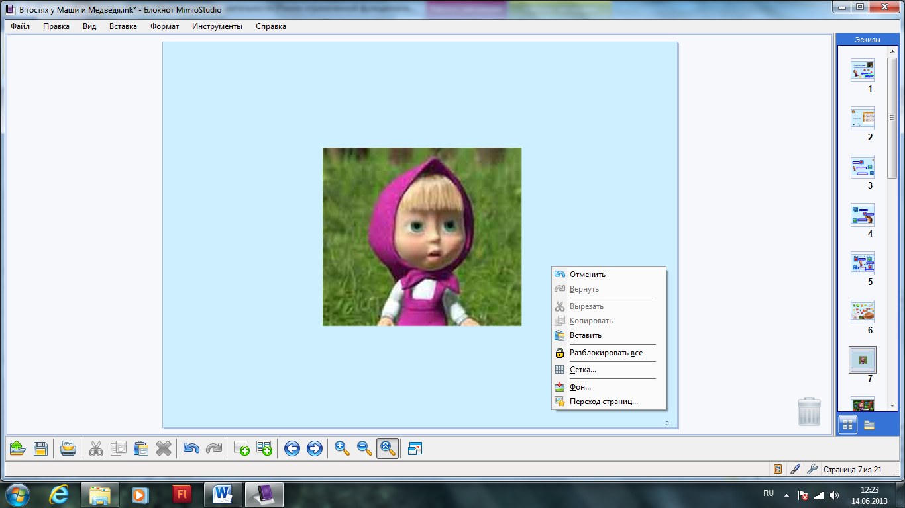  Физминутка  Снятие напряжения, развитие общей моторики | Дети выполняют движения под песню
8 страница  Развитие грамматических категорий, правильно ставить ударение в словах: грушевый, сливовый , крыжовенный соки т.д., умение правильно строить предложения, отвечать полным предложением  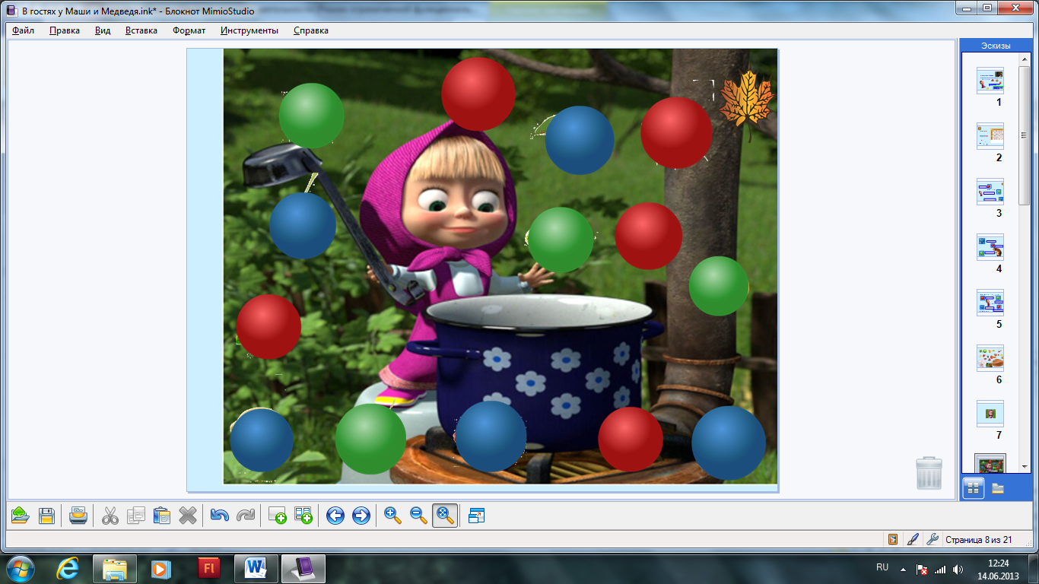 | Какое варенье будет варить Маша?  А что еще можно приготовить из фруктов и ягод? (джем, повидло, компот…)
9,10,11 страницы  Развитие звукового анализа и синтеза, умение делить слова на слоги, развитие слоговой структуры слова. Развитие связной речи, умение правильно строить предложения.  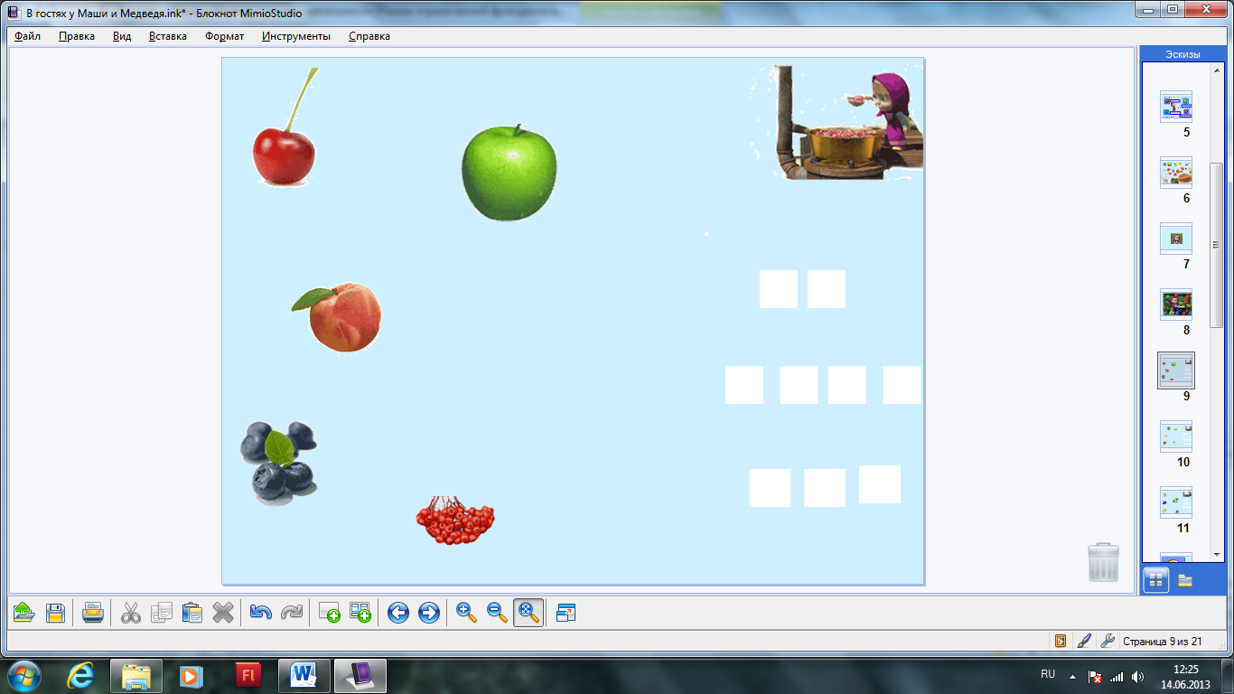 | Ребята, Маша забыла в варенье что- то добавить, как вы думаете что? (сахар). Чтобы варенье получилось вкусным , не кислым и не слишком сладким, надо положить столько кусочков сахара, сколько слогов в этом слове.  Какое варенье получилось у Маши?  (ароматное, вкусное,  кисло-сладкое и т.д)
12 страница  Развитие грамматических категорий (словообразование и словоизменение) умение правильно строить предложения  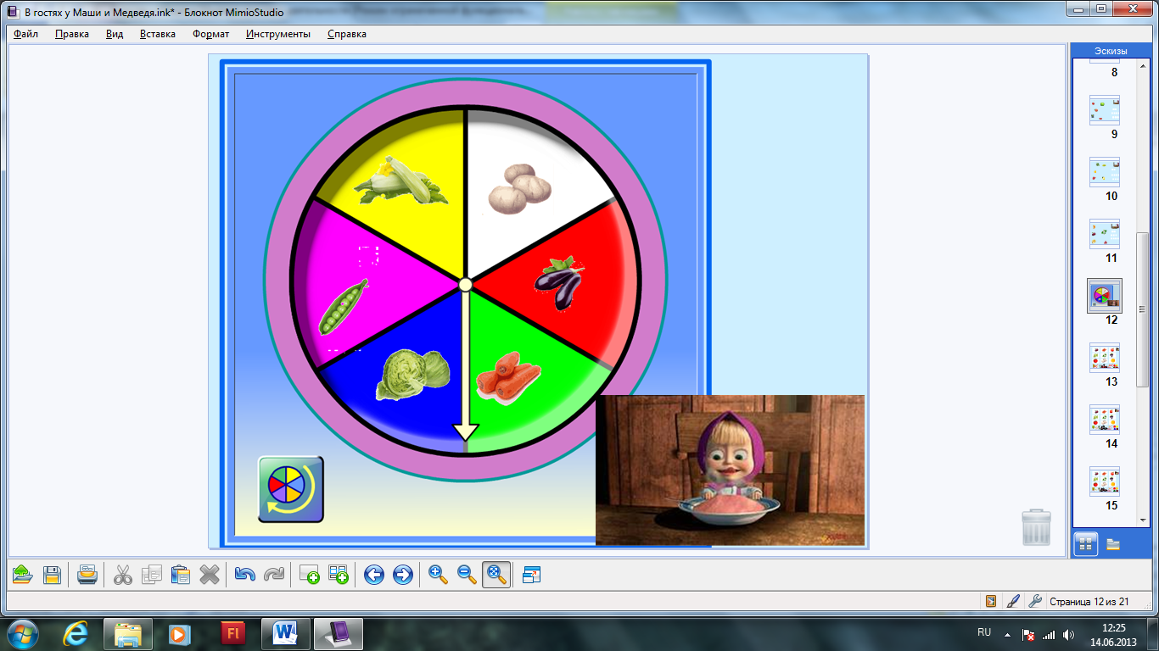 | Маша собралась приготовить овощи, а что можно приготовить из овощей? (суп, запеканку, икру и т.д)  Помогите Маше приготовить обед из овощей. Крутится стрелка, на какой овощ выпадает, ребенок придумывает какое блюдо можно приготовить их картофеля  (например: Маша из картофеля приготовит: картофельный суп, картофельную запеканку) и т.д
13,14,15,16,17,18 страницы  Развитие связной речи: умение составлять и отгадывать загадки, развитие памяти, внимания, мышления  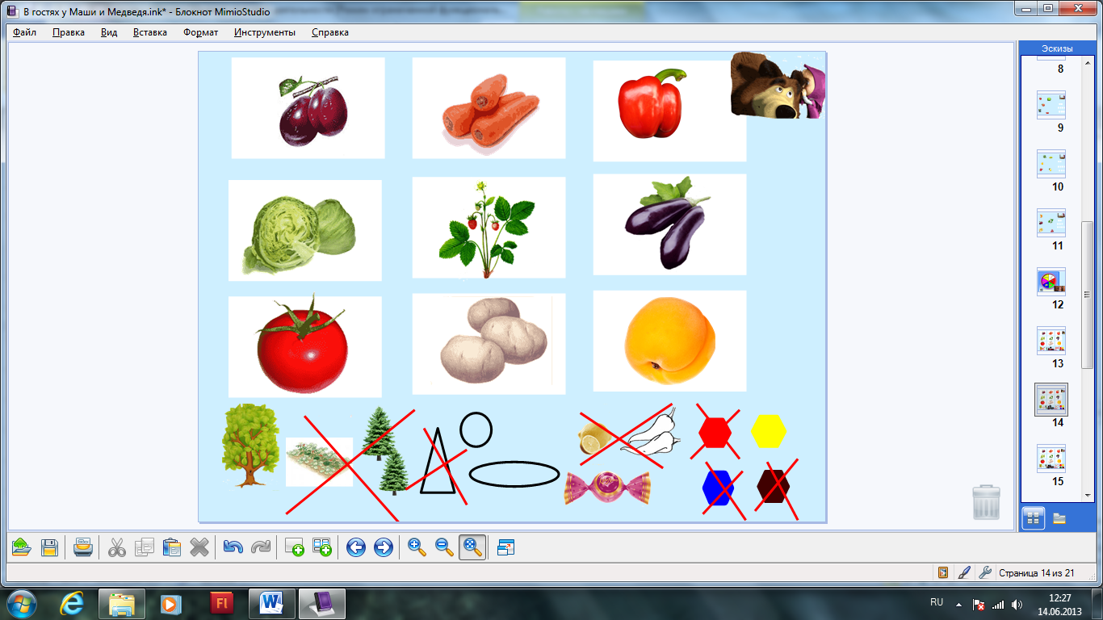 | Маша попросила Мишку принести продукты, чтобы приготовить угощение, а Мишка не поймет, что нужно принести Маше?  Ребята, давайте поможем Мишке. Маша дает подсказкудети по схеме составляют загадку :растет не в огороде, не в саду, не овальной и не треугольной формы, на вкус не горький и не кислый, красного цвета (земляника)Правильный ответ можно проверить нажав на картинку
19 страница  Развитие грамматических категорий, образование прилагательных из существительных  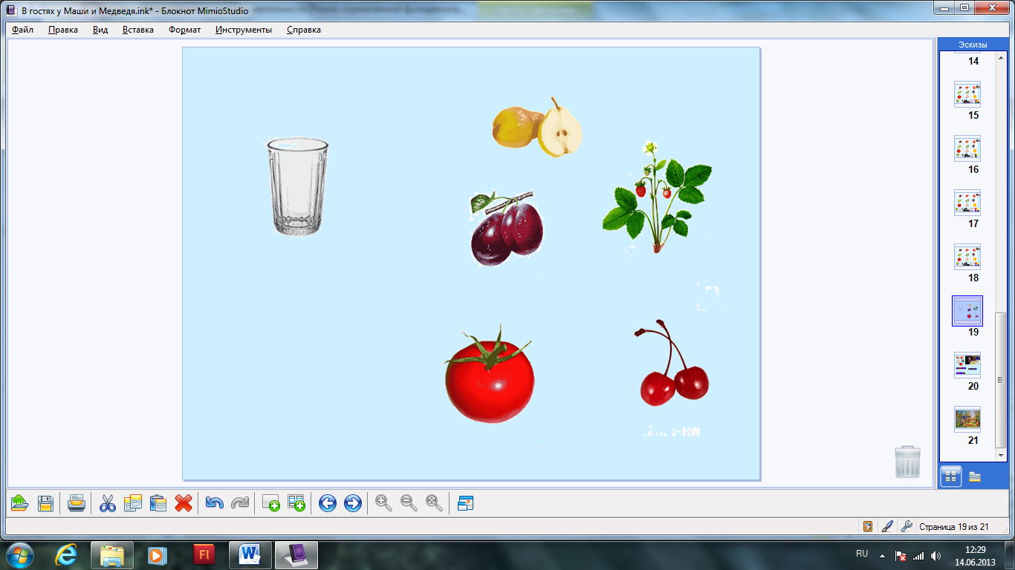 | Какой сок любит Мишка?  Дети выбирают фрукт или ягоду и говорят  Мишка взял яблоко, он любит яблочный сок и т.д.
20 страница  Развитие фонематического анализа и синтеза  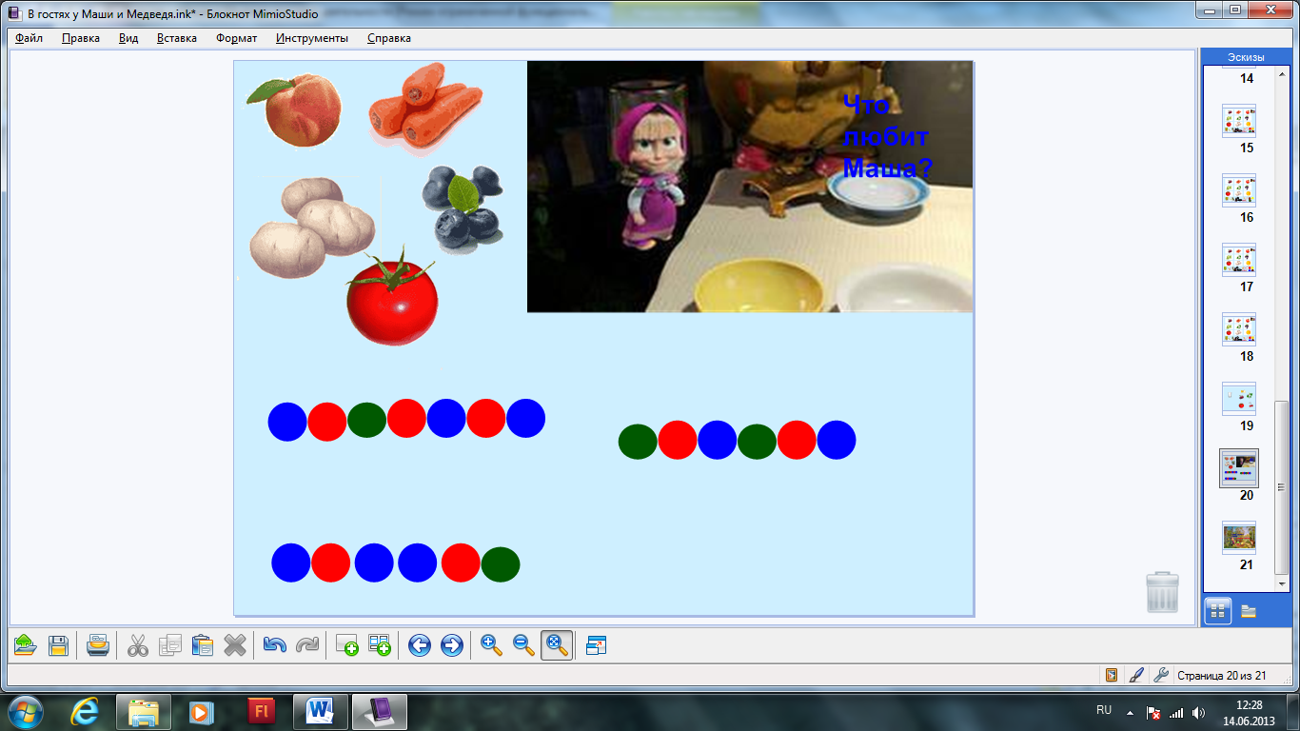 | Маша хочет вам загадать загадки, как вы думаете, что любит больше всего Маша? Она зашифровала свои любимые фрукты и овощи, а вы попробуйте отгадать. Дети подбирают схему к картинкам, рассуждая почему они так решили. Взрослый спрашивает Сколько звуков в этом слове, назови только гласные, только согласные, назови второй звук и т.д
21 страница  Завершение деятельности. Развивать умение выделять, что запомнилось, понравилось, умение аргументировать свои действия  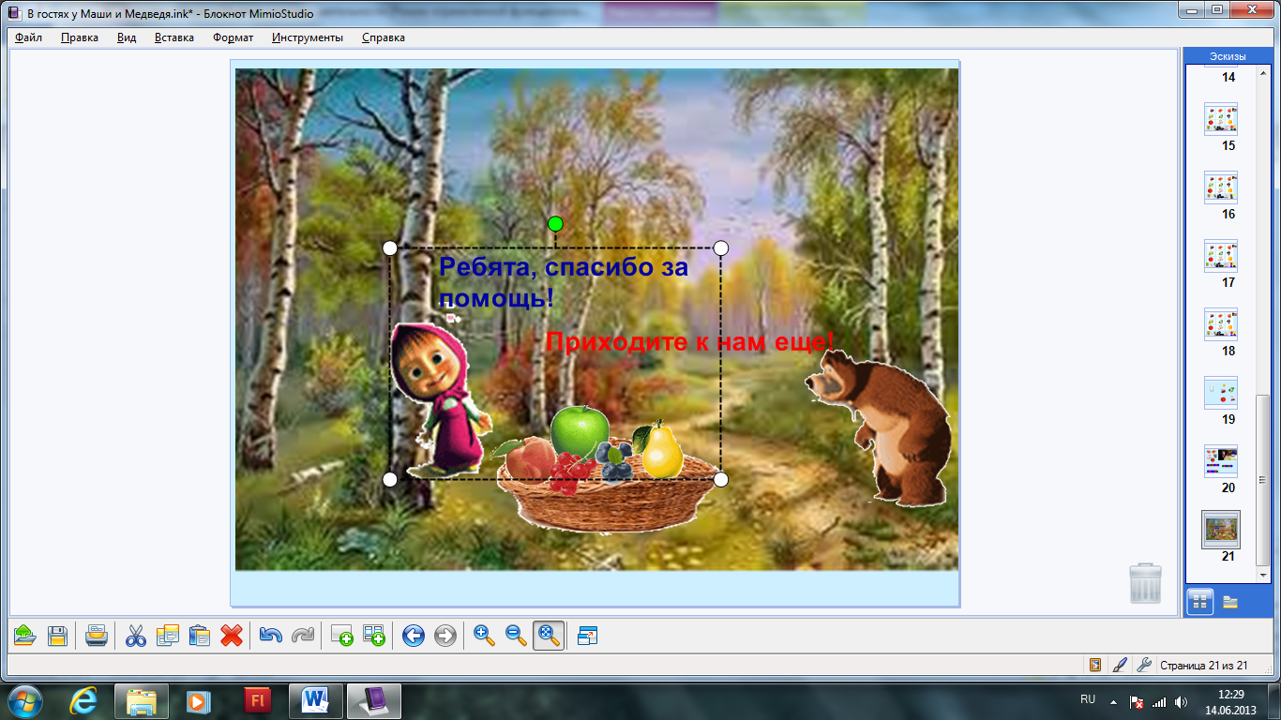 | Молодцы ребята, вы помогли Маше и Мишке собрать урожай. Что вам больше всего понравилось делать, что было для вас сложным? С чем вы быстро справились и т.д.

